2 ритмика от 10.03.
Ссылка на видеоурок: 2 ритмика 9 неделя - YouTube

1) Определите размер в каждой из ритмических ячеек и впишите его. Сфотографируйте и пришлите мне.

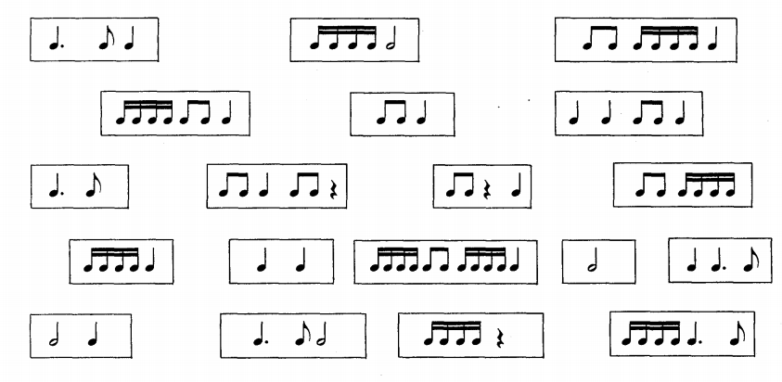

Выполненные задания пришлите мне по адресу vcherashnyaya-distant2020@yandex.ru. В письме не забудьте указать имя и фамилию.
Задания по ритмике принимаются по вторник включительно!!!

